Srdce s láskou darované

Komu bychom darovali své srdce?
My žáci Základní školy Kluky jsme se po krátké diskuzi dohodli, že své srdce darujeme starostce naší obce, paní Janě Hrdinové. A co nás vede k tomu, dát srdce právě jí?
Paní starostka je totiž duší celé vesnice a pěkně se o ni stará. Často chodí k nám do školy a povídá si s námi. Na začátku školního roku nás přijde jménem obce přivítat a předá nám malé dárečky. Totéž dělá i před prázdninami, kdy se loučí s páťáky, kteří odcházejí na druhý stupeň do velké školy. Vídáme ji i před Vánoci, kdy nám pomáhá s pořádáním akce Zpívání u obecního stromečku, sleduje naše vánoční vystoupení a také nás přichází pozdravit na naši školní besídku, opět s dárečkem pro každého žáčka.
Paní starostka nám také už podruhé zajistila zdarma vstup do Pohádkové kovárny v Selibově. Nechala pro nás vybudovat dětské hřiště a pohádkovou stezku v okolí Kluk s domečky, klouzačkou, lavičkami a sochami zvířat. Kdykoliv paní starostku potkáme, vždycky se na nás usmívá a dá se s námi do řeči. Cítíme, že nás má ráda.
My ji máme také rádi, a proto tímto paní Janě Hrdinové slavnostně s láskou předáváme své srdce…

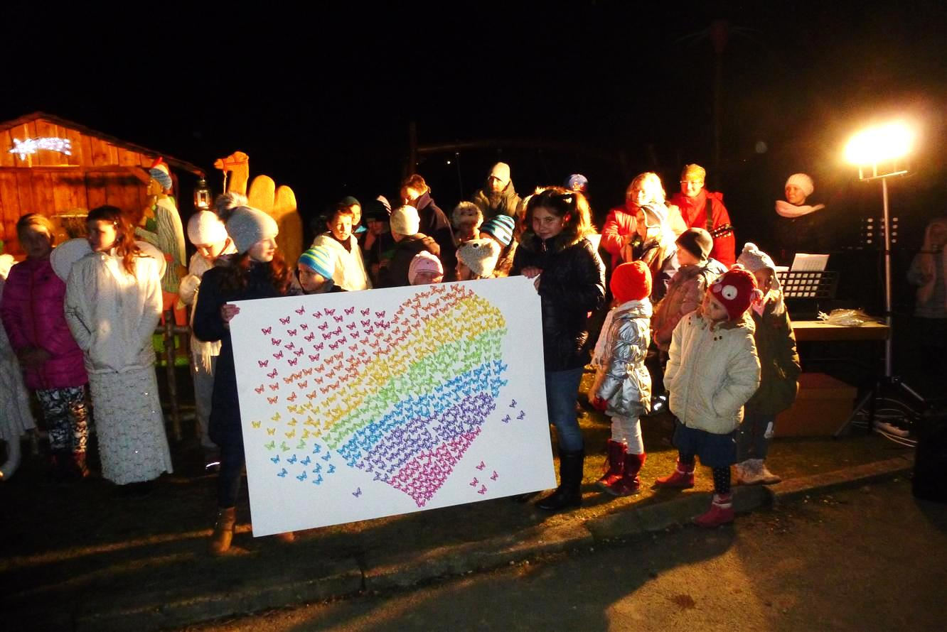
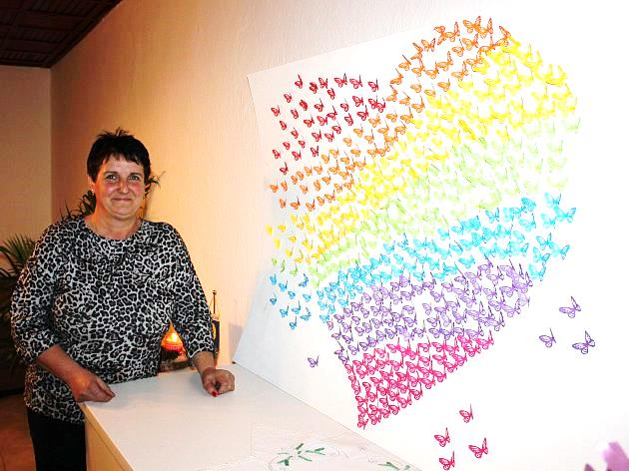

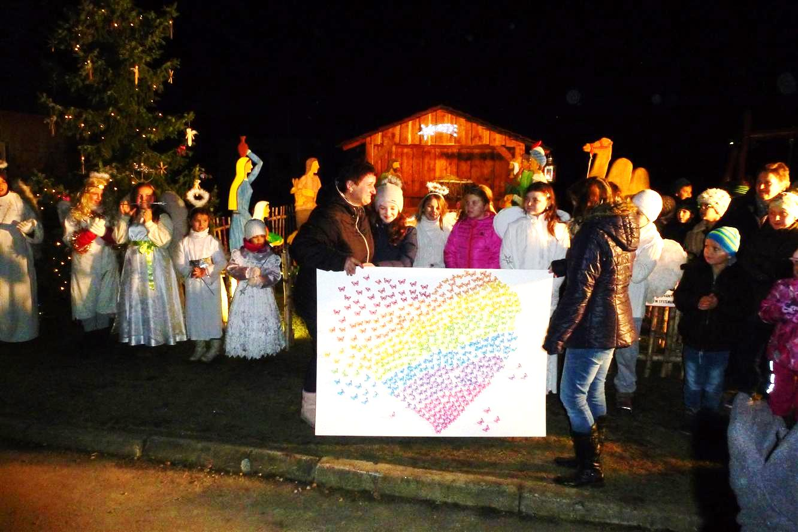

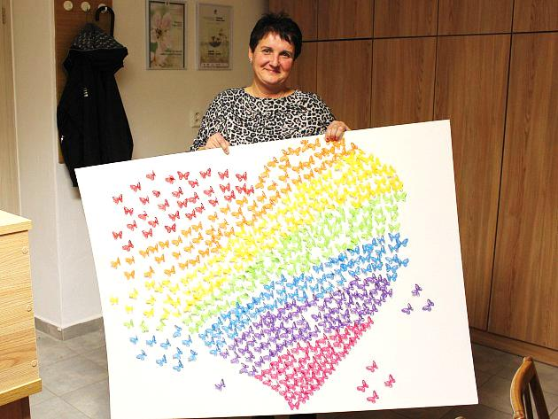

Napsali o nás:

Starostka dostala od školáků srdce
Kluky - V předvánočním čase dojali školáci starostku Kluk Janu Hrdinovou. Předali jí srdce, které vyrobili ve školní družině s vychovatelkou Věrou Lukášovou.
„Účastníme se třetím rokem celostátní soutěže pro dětské týmy Srdce s láskou darované. Děti se učí, aby si všímaly, kdo co v jejich okolí dělá,“ uvedla učitelka Jitka Šefránková. Děti navrhly deset kandidátů a z nich vybraly Janu Hrdinovou, která se o obec i školu skvěle stará.
Zdroj: https://pisecky.denik.cz/zpravy_region/starostka-dostala-od-skolaku-srdce-20171223.html

